双流县名教师工作室——周晓玲工作室

工 作 简 报
2015年第8期
周晓玲工作室 2015年12月
━━━━━━━━━━━━━━━━━━━━━━━━━━━━━━━━━

编辑部：周晓玲工作室
负责人：周晓玲
编 委：张利平 王晓露 张 琼 张洪瑞 吴 阳 廖永琴
汪 璐 徐 川 邓华杰 程 莎 杨西华 刘 宇
责任编辑：王晓露
联系邮箱：zxlgzs@163.com
2015.12出版

目 录
行者的脚步
智慧碰撞，“磨”出火花——周晓玲工作室活动简讯…………………………………………1
绘本阅读，让语文课堂绚烂多姿——周晓玲工作室活动简讯…………………………………2
乱花渐欲迷人眼，平平淡淡真语文——记周晓玲工作室赴上海培训体会……………………4
一路前行，只为遇见更好的自己——周晓玲工作室赴沪学习报道（二）……………………5
飒飒西风洵阳路 独具特色校本课一周晓玲工作室学员赴沪学习报道（三）………………7
绘本阅读，让语文课堂绚烂多姿——周晓玲工作室活动简讯………………………………8
尊重儿童，做自由呼吸的教育 ——周晓玲工作室活动简讯………………………………10
拔节之声
《信任》教学设计（刘昕靖）…………………………………………………………………12
《装满昆虫的口袋》教学设计（叶娜）………………………………………………………17
《白衣天使》教学设计（第二课时）（徐英）………………………………………………26
《钓鱼的启示》教学设计（彭丽）……………………………………………………………37
幸福花开
平凡中的非凡 普通中的特别——记赴沪培训心得（程沙）………………………………42
品味校园味道 感悟生命状态（冯茜）……………………………………………………44
以儿童的名义放手 成全儿童的精彩（廖永琴）…………………………………………46
沐浴冬日阳光，开启智慧之门——走进上海市的几所小学之见闻（吴扬）………………49

智慧碰撞，“磨”出火花
——周晓玲工作室活动简讯

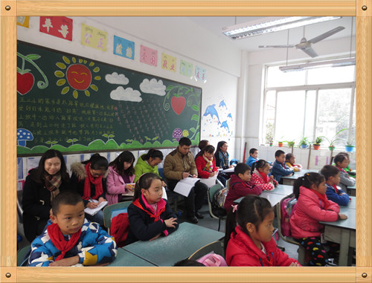
初冬，像一位美丽、高贵、矜持的公主，舞动着她那神奇的面纱，送来阵阵寒风。12月1日，周晓玲工作室的全体学员来到双流县实验小学（东区）开展课堂教学研讨活动。
第一节课是工作室的学员邓华杰执教绘本教学——《小老鼠和大老虎》。邓老师选择的绘本故事内容简单，情节有趣，图案色彩鲜艳，适合二年级小朋友阅读。邓老师开课设置悬念，以小老鼠和大老虎之间的故事为线索，激发学生的阅读兴趣。在阅读中，抓住主要句式，进行了语言朗读的指导。在故事的关键处设疑，让学生展开合理的想象，培养语言表达能力。同时，学生在阅读绘本故事中，懂得珍惜友情，与同伴和谐相处。
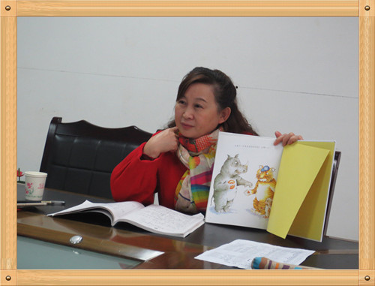
第二节课是工作室学员程莎执教《动静结合，让景物活起来》的作文课。程老师巧借《荷塘旧事》一文中的美段引导学生认知动态描写和静态描写。在“认知”过程中，及时进行归纳、总结，并通过对比朗读文字，感受动静结合的好处。然后，设置情景，指导学生运用动静结合的方法进行口头表达。最后，“我手写我心”，内化动静结合的方法，形成习作能力。
课后，全体学员在导师周晓玲的带领下就这两节课进行了研讨。就绘本教学而言，达成共识：讲述者要学会绘声绘色地讲故事，语言要有感染力，要将听者带入故事情节中。在提问时，避免向学生提无价值的问题。在导师的引领下，大家说出了绘本教学的想法、困惑。于是，周晓玲导师引导学员去解决以下问题：什么是绘本？绘本有什么特点？绘本的教学目标是什么？绘本教学的策略与方法有哪些？我们相信在下次的“磨课”中，我们还能“磨”出智慧的“火花”！

绘本阅读，让语文课堂绚烂多姿
——周晓玲工作室活动简讯

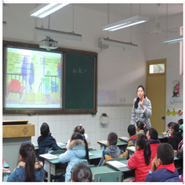
初冬微寒，风飘叶落，教室外一片冬的萧瑟，教室内周晓玲工作室学员们学习热情激昂。2015年12月8日，全体学员照旧齐聚双流实验小学（东区）继续开展绘本阅读教学研讨活动。
这次研讨活动，分别由邓华杰老师试讲绘本故事《小老鼠和大老虎》，程沙老师试讲绘本故事《红鞋子》。
通过上一周邓老师的试讲和课后导师的指导，在今天的试讲中，邓老师在讲述环节把绘本故事《小老鼠和大老虎》讲得更加生动有趣，学生听得专注入神。同时，在讲述过程中，邓老师抓住主要句式，指导学生进行语言朗读训练，分角色扮演朗读让学生更贴近文本；并在故事的关键处进行设疑，让学生展开合理的想象，培养学生的想象能力和语言表达能力。
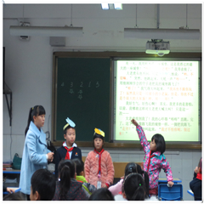
第二节课由程沙老师执教《红鞋子》。程老师通过设计“看一看、听一听、猜一猜、读一读、议一议”等环节带领学生走进绘本故事。在老师声情并茂地讲述中，在充满趣味的绘本阅读课堂里，学生学会观察绘本图画的方法，把握故事人物的动作、表情、语言等走进故事人物内心，体会故事人物情感，从而让学生自身也得到滋养。学生在专注的倾听中，在积极的发言中，在自由的想象中，明白了《红鞋子》蕴含的道理：让我们成为别人的伙伴，让我们成为别人的温暖和快乐！
课后，全体学员在导师的指导下，进行了评课、议课活动。首先，学员们就什么是绘本、绘本的特点、绘本的教学目标、绘本教学的策略等问题进行资料的收集整理并发表意见，增加了对绘本的认识，明白绘本教学的目标。通过讨论和交流，工作室学员们初步拟定绘本教学的两大目标：第一，培养学生的“四力”，观察力、思维力、想象力和表达力；第二，激发学生的阅读兴趣，增加情感体验，感受真善美。之后反观两堂绘本阅读教学，发现不足，进行改进。
图文并茂、情节曲折、趣味十足的绘本故事，在教师娓娓地讲述中，在学生专注地倾听中，学生的思维在故事里培养，学生的想象在故事里放飞，学生的情感在故事里丰盈。如此多姿多彩的绘本故事，让我们的语文课堂也因此多了一份色彩！

乱花渐欲迷人眼，平平淡淡真语文
——记周晓玲工作室赴上海培训体会

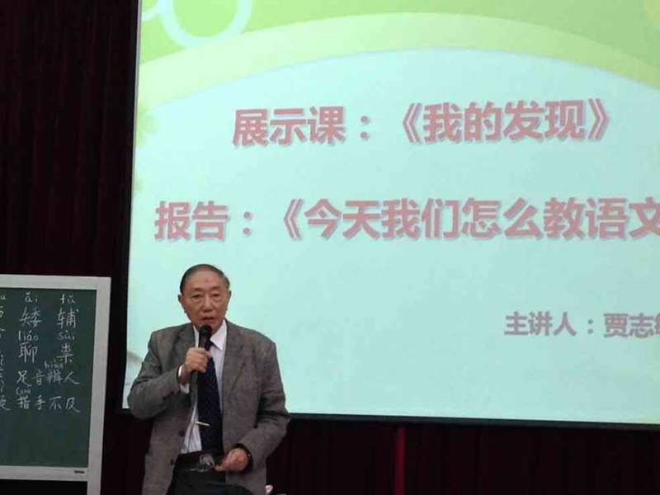
2015年12月14日，虽已入冬，但久违的阳光似乎也赶来欢迎我们这群来自远方，对教育有着深深情怀的客人们。第一站，上海市浦明师范附小东城校区，双流县周晓玲工作室成员随双流县实验小学教育集团一行的上海培训之旅正式开启。
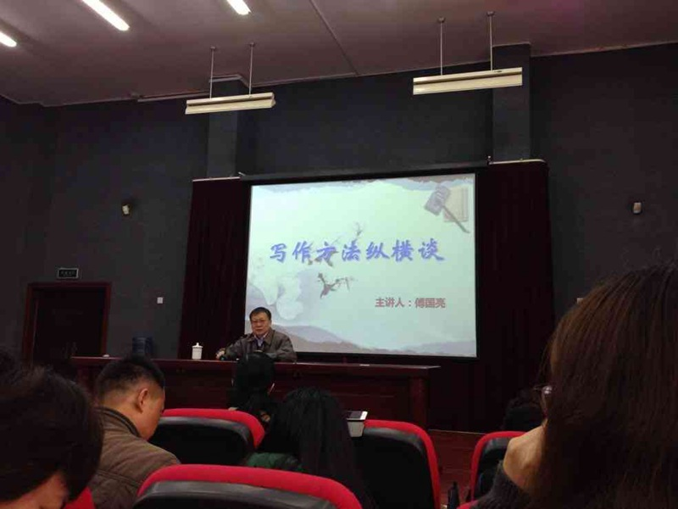
上午，我们聆听了中国教育学会中小学整体改革专业委员会理事长，《人民教育》原总编傅国亮老师的专题讲座《写作方法纵横谈》。傅老师通过他那朴实、简明的语言与在场的老师们分享了四个问题：写作的要点是什么，写作的质量标准是什么，关于文字，关于分段与标点。傅老师真实的案例，深度的剖析深深地吸引着在场每一个老师的心。特别是就写作的质量标准所提出的“四新”，即新思想、新角度、新故事、新语言令在场的老师不禁反思自己该如何进行专业成长与发展，大家都收获颇丰。
下午，著名语文特级教师，77岁高龄的贾志敏老师在旧病未愈，又添新患的情况下，仍旧精神抖擞的为我们展示了一堂平淡却扎实的语文课堂。贾老师的课堂，每一个教学环节、教学内容都是以提高学生的语言文字使用能力为准则而设置的，从黑板上写下的一个繁体的“发”字入手，展开对课题的深入剖析，紧接着学习词语，然后读课文，最后围绕课题巧妙的理解几个问题。没有“声光电”，没有“高大上”，只有大量的、有效的听说读写的训练，而文章的内容和主旨就在这有效的训练中不知不觉地跃出水面，如此简洁，如此平淡，在当今“乱花渐欲迷人眼”的语文教学派别中，贾老师用自己的实际行动告诉我们“平平淡淡真语文”的真谛！
最后，把贾志敏老师的话送给大家共勉：作为一名教师，作为一名小学教师，作为一名小学语文教师，我们今天的教书是为了明天的育人。教学生一年，想他们十年；教他们五年，想他们五十年。

一路前行，只为遇见更好的自己
——周晓玲工作室赴沪学习报道（二）
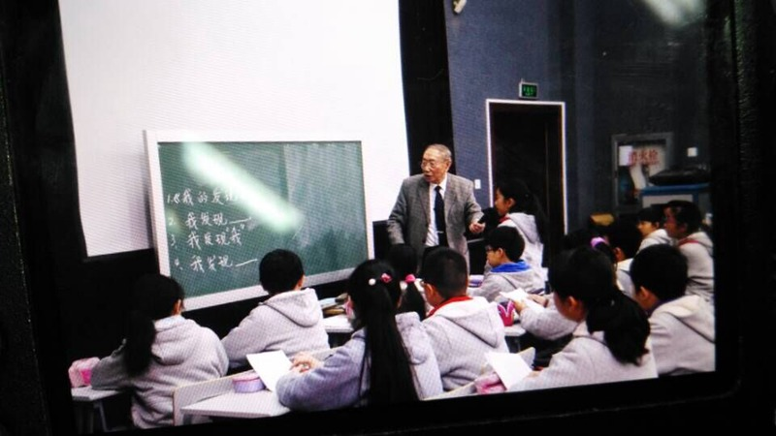
2月15日，晨曦初露，周晓玲工作室的五名学员跟随着导师的脚步来到了上海访学的第二站——上海市静安区第一中心小学。
一走进静安区第一中心小学，学员们就被这所精致优雅的校园所吸引。校园小导游一边热情地带我们参观校园，一边绘声绘色地介绍学校的特色课程以及带给学生们的愉悦体验。接着，静安小学的张校长亲自为我们做了题为《在实践研究中遇见更好的自己》的讲座。张校长在讲座中围绕学校课程建设和教师专业发展两个话题和大家进行分享。她提到作为现代教师所应具备的特征是：富有激情、心态年轻、耐心宽容、情感丰富、温文尔雅、风趣幽默、充满灵气、精益求精、以身作则、真才实学。她还强调说教师的成长不能急功近利，要经历角色适应——经验积累——专业成熟的过程后，教师才能实现真正的成长。
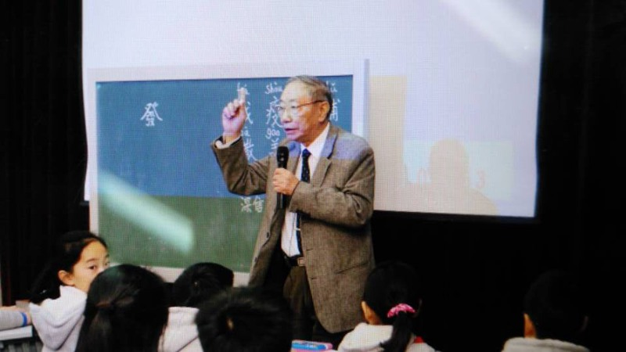
下午，静安一小的刘老师又为学员们献上了一节三年级的语文课《动物的休眠》。课堂上，教师紧扣科普说明文的题材特点，引领学生细细感悟说明文的阅读方法。接着，第一小学的沙老师又为大家分享了题为《办一所有意思的学校——现代小公民学院》的报告。沙老师的讲座，让我们对第一小学的历史文化、办学理念、育人目标以及课程建设有了详尽的了解。留给学员们印象最深的是学校的“五指课程+”体系，这一课程以培养现代化小公民作为学校的根本任务，将学校的“六会”“六要”学生培养目标落到了实处，真正体现了学校“一切为儿童”的育人理念。
拓宽视野，丰富学识，提升自我。相信，学员们在前行之路上一路思考，一路实践，便能一路欢笑，一路收获，也就能在成长路上遇见更好的自己。

飒飒西风洵阳路 独具特色校本课
——周晓玲工作室学员赴沪学习报道（三）

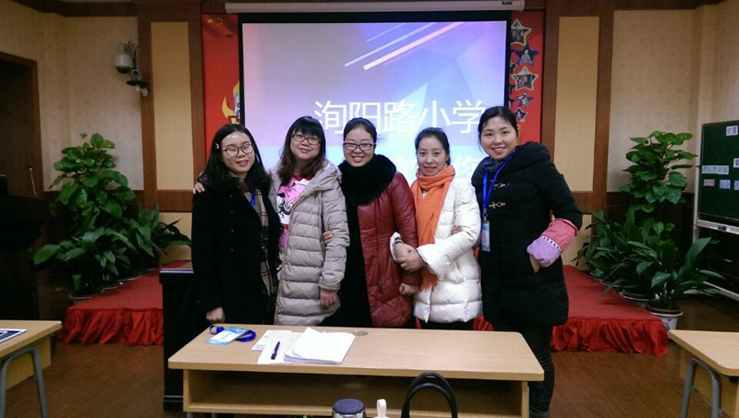
12月16日，学习的第三天，似乎上天特别眷顾我们这些学子，虽然西风飒飒，阳光却特别的明媚，工作室学员廖永琴、吴阳、程沙、张卉、冯茜一行跟随实小集团，走进了学习的第三站一一上海洵阳小学。
上午，洵阳小学的周玉明老师为我们展示了一节阅读教学课《爬山虎的脚》，周老师对文本的深度解读，对学生朗读的指导以及对学生口头表达能力的扎实训练给听课老师们留下了深刻的印象。紧接着洵阳小学的朱乃楣校长给我们作了《一所家门口学校的变革演进》的报告，朱校长从学生的来源到学校师资配备的分析，从问题研究到课题研究的开展，从教的结构到学的结构的转变，从课堂研究到尊重生命差异的理解，都为我们作了详尽的阐述，让我们真实地感受到了这所平常学校的不平凡发展。
如果说上午的活动是从理论上让我们感受了洵阳的教育生活，那么下午的校园参观则是从孩子身上真切地感受到温暖的教育生活，孩子们根据自己的喜好在创新实践园内搭积木、做浮力实验、观察种子结构、制作建筑模型……在艺术畅想园里唱歌、画画、做手工、排演话剧……专注的样子并不因为有老师的参观而停止。虽然作品算不上精致但孩子们脸上却有最开心的笑脸。
随后曹雯婷、王燕两位老师就自己开设的校本课程从课程设制的背景、课程的安排实施以及课后的评价都一一作了介绍。
今天的学习虽然结束了，但留给我们的思考才刚刚起步：我们的教育到底为什么？我们有没有站在生命的角度感受个体的差异。

绘本阅读，让语文课堂绚烂多姿
——周晓玲工作室活动简讯

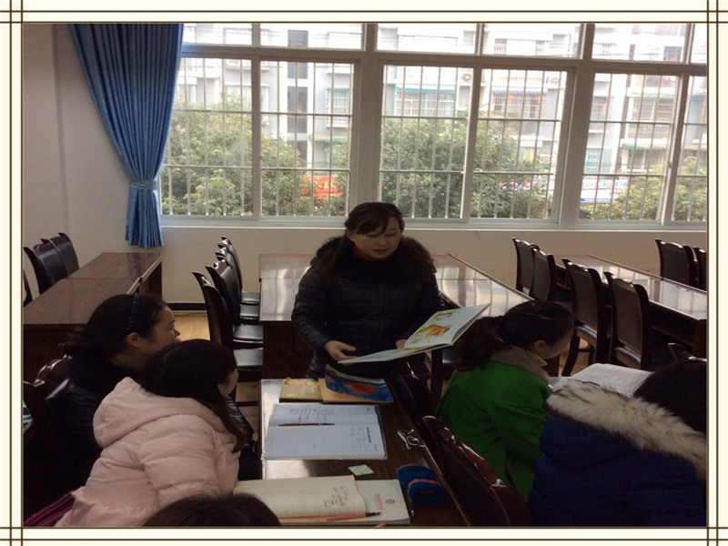
初冬微寒，风飘叶落，教室外一片冬的萧瑟，教室内周晓玲工作室学员们学习热情激昂。2015年12月8日，全体学员照旧齐聚双流实验小学（东区）继续开展绘本阅读教学研讨活动。
这次研讨活动，分别由邓华杰老师试讲绘本故事《小老鼠和大老虎》，程沙老师试讲绘本故事《红鞋子》。
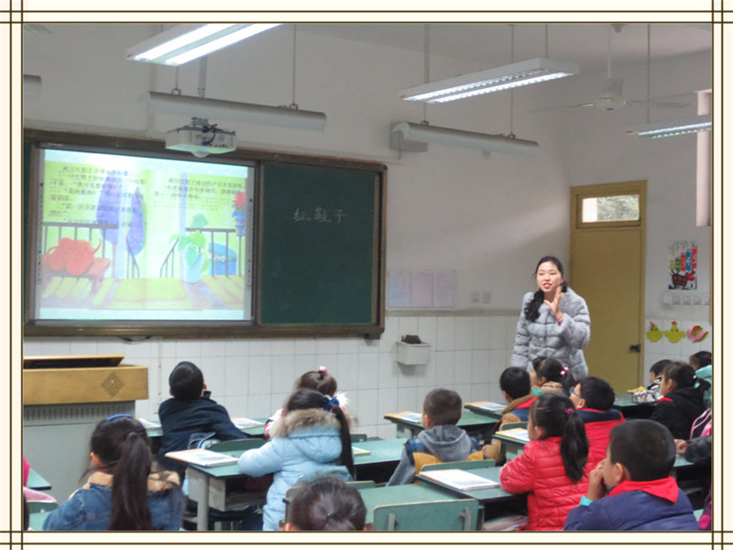
通过上一周邓老师的试讲和课后导师的指导，在今天的试讲中，邓老师在讲述环节把绘本故事《小老鼠和大老虎》讲得更加生动有趣，学生听得专注入神。同时，在讲述过程中，邓老师抓住主要句式，指导学生进行语言朗读训练，分角色扮演朗读让学生更贴近文本；并在故事的关键处进行设疑，让学生展开合理的想象，培养学生的想象能力和语言表达能力。
第二节课由程沙老师执教《红鞋子》。程老师通过设计“看一看、听一听、猜一猜、读一读、议一议”等环节带领学生走进绘本故事。在老师声情并茂地讲述中，在充满趣味的绘本阅读课堂里，学生学会观察绘本图画的方法，把握故事人物的动作、表情、语言等走进故事人物内心，体会故事人物情感，从而让学生自身也得到滋养。学生在专注的倾听中，在积极的发言中，在自由的想象中，明白了《红鞋子》蕴含的道理：让我们成为别人的伙伴，让我们成为别人的温暖和快乐！
课后，全体学员在导师的指导下，进行了评课、议课活动。首先，学员们就什么是绘本、绘本的特点、绘本的教学目标、绘本教学的策略等问题进行资料的收集整理并发表意见，增加了对绘本的认识，明白绘本教学的目标。通过讨论和交流，工作室学员们初步拟定绘本教学的两大目标：第一，培养学生的“四力”，观察力、思维力、想象力和表达力；第二，激发学生的阅读兴趣，增加情感体验，感受真善美。之后反观两堂绘本阅读教学，发现不足，进行改进。
图文并茂、情节曲折、趣味十足的绘本故事，在教师娓娓地讲述中，在学生专注地倾听中，学生的思维在故事里培养，学生的想象在故事里放飞，学生的情感在故事里丰盈。如此多姿多彩的绘本故事，让我们的语文课堂也因此多了一份色彩！

尊重儿童，做自由呼吸的教育
——周晓玲工作室活动简讯
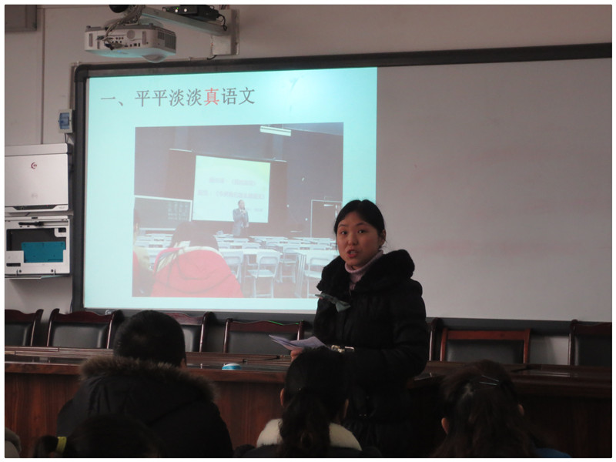
2015年12月22日，是二十四节气之一——冬至。“冬至大如年"，在这样一个重要的日子里，周晓玲工作室学员相约双流实小（东区），求知的欲望和思想的火花在这里激烈地碰撞，我们以别样的方式庆祝了这个中华民族的传统节日。
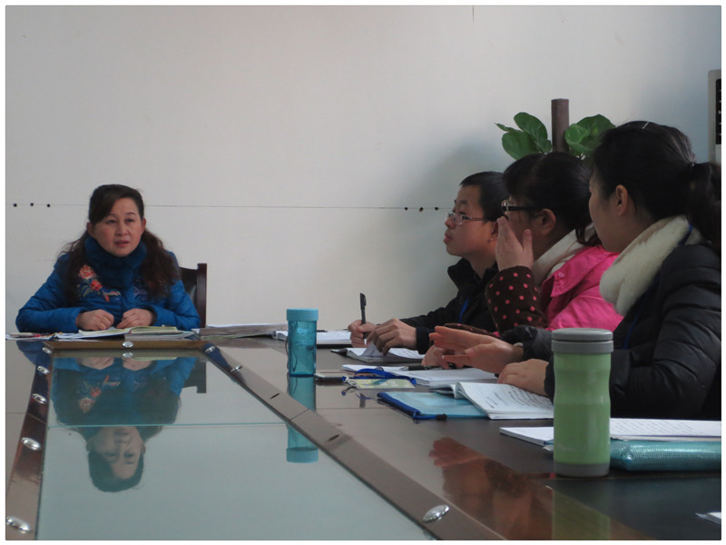
上一周，工作室学员跟随导师周晓玲一起去上海访学，感触良多，收获颇丰。大家都迫不及待地想要分享交流此次上海之行的学习感悟。首先张卉老师做了主题为《在教学道路上，我还能做些什么？》的汇报，她从以下四个方面谈了自己的感悟：第一，让孩子感受到你的爱；第二，把课堂还给学生；三，关注学生的需要；第四，多读书勤反思。紧接着廖永琴老师激动地走上了讲台，她分享的主题是《以儿童的名义放手，成全儿童的精彩》。她呼吁我们每一个老师在尊重儿童，敬畏儿童的生命特质，精确解读教材，在课堂上大胆放手。程莎老师汇报的主题是《平凡中的非凡，普通中的特别》，她带领我们走进了上海洵阳小学，从孩子身上我们真切地感受到了温暖的教育生活。冯茜老师交流的主题则是《品味校园味道，感悟生命状态》，她深情地谈到：教育是一项慢的事业，我们应该不要着急，静待花开。吴扬老师以《沐浴冬日阳光，开启智慧之门》为主题做了交流。她以丰富多彩的图片盘点了自己在上海每一天的学习经历。一提到自己感兴趣的地方，她那激动的心情简直是溢于言表。
最后，周晓玲导师也深有感触地说到：“参观了那么多所学校，我觉得上海的教育很特别。它巧妙地将传统和现代集于一身，相得益彰；它很质朴很真实，时时刻刻把儿童的需要放在了第一位。”
是啊，看了上海的教育，我们难免会把自己的教育与之相比，这一比才发现我们重视知识的传授，重视考试分数的高低，却唯独没有重视学生的需要，没有重视学生的终生发展。
当代教育家李希贵曾经说过：“教育本来挺简单，只是我们人为地把它搞复杂了。把孩子们当作活生生的人来看待，让校园里充满民主、平等，让老师、学生在校园里自由呼吸，从而到达心灵之花自由开放的生命田园。”是啊，我们应该转变传统的观念，相信儿童，尊重儿童，创造民主平等的学习氛围，让儿童自由自在的呼吸，幸福快乐地成长！让儿童绽放本该属于他自己的精彩！

《信任》教学设计
九江小学 刘昕靖

教学目标：
- 正确、流利地朗读课文，有感情地朗读课文第三自然段。
- 品读课文第三自然段习得侧面描写的方法，积累文中侧面描写的句子，体悟侧面描写的作用，再运用侧面描写的方法，选择一种事物写一写，烘托出桃园主人对客人的信任。
- 浸润人与人之间相互信任的美好品质，让学生从文中感受到信任与被信任的喜悦。
教学重、难点：
1．有感情地朗读课文第三自然段。
2．品读课文第三自然段习得侧面描写的方法，积累文中侧面描写的句子，体悟侧面描写的作用，再运用侧面描写的方法，选择一种事物写一写，烘托出桃园主人对客人的信任。
教学准备：多媒体课件
教学过程：
一、导入新课，直奔中心
（课前直接板书课题）
1．导入新课
这节课我们继续学习美国盖尔.布兰克的文章（师手指课题）——生齐读：信任。相信你们能读得更好——生齐读：信任。读得真好，没有辜负我对你们的信任。
2．直奔中心
（1）文中有一句话点明了信任这个主题，请同学们快速浏览课文找一找，用“——”勾画出来。（生：在那儿，我们得到的是人与人之间的信任和被信任的喜悦。）
（2）我相信你们能强调句中的两个“信任”把句子读好。（描红“信任”“被信任”）
（3）针对这句话，我想考考同学们获取信息的情况。句子中的“在那儿”指的是哪儿？（生：桃园），“人与人之间”指的是谁与谁之间？（生：桃园主人和客人，师板书：主人和客人）
3．概括大意
文章又是通过描写一件什么事表现人与人之间的信任的？请同学们自由小声地读课文，用一句话说一说。（师评：这篇课文作者用了701个字来写人与人之间的信任，你却用了一句话抓住主要事件概括了课文的主要内容，你具有高度的概括能力。）
二、研读课文，习得方法
文中围绕“信任”这个主题是怎样将这件事情写具体的？让我们走进第三自然段（课件出示阅读提示：默读课文3自然段，从哪些句子能看出主人对我们的信任？画出相关语句，并抓住关键词批注自己的感受。）
课件出示句子：屋前有一张木桌，桌上搁着几只竹篮，篮子下压着一张纸条，上面写着：“朋友，欢迎您！每篮桃子五元钱，尽管自己采，然后把钱放在箱子里。祝您愉快！”
（1）我从文中的这句话看出了主人对我们的信任。师：你从哪个词语中最能体会到？（尽管）带着你的体会读一读。（2、3个学生围绕“尽管”谈体会并朗读）主人是如此的信任我们，让我们尽管采，让我们一起用朗读来体会主人对我们的信任。（齐读）
（2）你还从哪里能看出主人对我们的信任？（生：我从“把钱放在箱子里”看出了主任对客人的信任。）你的体会谈得这么好，相信你也能读得很好。
（3）这张纸条上我们不仅体会到了主人对我们的信任，我们还从中认识了一个怎样的主人？（热情好客、细心周到……生读）（师板书：热情好客、细心周到）相信其他同学也有相同的体会，那就让我们用朗读来展现。（师生合作读）
（3）学到这里，我们有见到桃园的主人吗？主人一直没有出现过，我们是怎么知道主人信任我们，又是怎么知道主人是一个热情好客、细心周到的人呢？（生：主人是通过木桌上的纸条让我们知道的。）(师副板书：纸条)是啊，我们虽然没见到主人，但从木桌上的纸条能看出主人对我们的信任，是一个热情好客、细心周到的人，像这样（课件出示：借助其他事物来刻画人物品质的方法就叫“侧面描写”（师副板书：侧面描写、事物），起烘托作用，是本课所要学习的新的写作方法。
三、方法指引，实践操作
文中还有多处像这样的侧面描写，又是通过刻画了哪些事物来表现主人对我们的信任呢？让我们走进文中找一找。（课件出示阅读提示：文中还借助了哪些事物进行了侧面描写，让我们认识到了主人，勾画出相关句子，并批注。）（领路的小狗、猫看管的钱箱、醒目的告示板）
1．汇报
（1）汽车行驶了大约三英里时，我们发现路边有条大黄狗，他似乎早等着我们的到来。
狗在我们身边跳跃欢吠，然后撒腿就向前跑去。显然，他们是在为我们领路哩。
A．生：我从这两句对小狗的描写中看到了一个热情好客的主人。（师副板书：小狗）
B．带着你的体会读一读。
C．师小结：文中刻画小狗的句子让我们从侧面体会到了主人的热情好客。除了这种动物外，还有没有通过其他动物的描写能让我们认识到主人？
（2）把桃子小心翼翼地装进汽车，我掏出钱包，这才发现钱箱旁躺着一只大花猫。
A．生：我从这句对小猫的描写中看到了一个充分信任客人的主人。（抽两生说）（师副板书：小猫）
B．带着你的体会读一读。
C．师小结：多可爱的一只大花猫啊！让我们从它身上看到了主人对我们的信任，这就是侧面描写的魅力。我们除了能从小狗和小猫的身上认识到主人以外，还有其他的事物也能让我们认识到主人吗？
（3）从公路拐过去不到一英里，路边出现了一块醒目的告示板，板上画着黄色的桃子，红色的箭头向右指。
A．生：我从这句对告示板的描写中看到了一个细心周到的主人。（师副板书：告示板）
B．带着你的体会读一读。
C．师小结：因为主人的细心，给我们留下了指路的告示板，这醒目的告示板也让我们从侧面体会到了主人的细心周到。
2．师小结：孩子们，为什么你们能从“领路的小狗、猫看管的钱箱、醒目的告示板”看出主人对我们的信任以及他的热情好客、细心周到？这种借助其他事物来刻画人物品质的方法就叫做——生：侧面描写。
3．创设情景导读
师：能通过对小狗的描写让我们从侧面认识到了一个热情好客的主人——（课件出示描写小狗的句子）生：汽车行驶了大约三英里时，我们发现路边有条大黄狗，他似乎早等着我们的到来。
狗在我们身边跳跃欢吠，然后撒腿就向前跑去。显然，他们是在为我们领路哩。
师：也能通过对小猫的描写让我们从侧面体会到了主人对我们的信任——（课件出示描写小猫的句子）生：把桃子小心翼翼地装进汽车，我掏出钱包，这才发现钱箱旁躺着一只大花猫。
师：还能通过对告示板的描写让我们从侧面认识到了一个细心周到的主人——（课件出示描写告示板的句子）生：从公路拐过去不到一英里，路边出现了一块醒目的告示板，板上画着黄色的桃子，红色的箭头向右指。
四、小小练笔，迁移运用
1．如此热情好客、周到细心的主人还可能会为我们准备些什么呢？（生说事物，师顺势副板书）因为主人的细心所以为我们准备了这么多的事物，相信主人会为我们准备的事物远远不止这些，还会有很多很多（副板书：……）
2．现在就拿起你们手中的笔，（课件出示提示：用侧面描写的方法，选择主人会为客人准备的一种事物来写一写，烘托出主人的热情好客、周到细心、对客人的信任……）
3．生汇报，师评价（师：你抓住了 这个事物的特征进行描写，侧面烘托了主人的 。）
4．作者为什么没有选择孩子们所写的这些事物而是选择了文中的这些事物？（师手指副板书）（生：典型事物）
5．就是这些典型事物让我们认识到主人，也让我们得到了——生：人与人之间的信任和被信任的喜悦。）
四、整体回顾，情感升华
1．正因为这种被信任的喜悦，让作者沉浸在亲手采摘果实的欢愉中。但愉快的时光总是短暂的，桃园之行结束了，汽车慢慢朝来路驶去（课件出示文本最后一自然段）师引读：我不禁回头，久久地注视着那片果林，那间小屋，那张木桌和那道木栅栏——生：一个朴实又真诚的地方。——师：在那儿，——生：我们得到的是人与人之间的信任和被信任的喜悦。
2．作者为什么不禁回头，为什么久久注视着那片果林？（生：对果园的留恋与不舍）是什么让作者留恋、不舍？一个多么值得留恋的地方，一个让我们不忍离去的地方，因为（引导生读：在那儿，我们得到的是人与人之间的信任和被信任的喜悦。）
五、推荐阅读，总结全文
其实，像这样描写“信任”的文章还有很多，这儿就和同学们分享一首关于“信任”的诗歌。（课件出示诗歌，男女生合作读）
孩子们，让我们带着信任走进生活，走向人生！
板书设计：
信任

主人 客人 侧面描写
热情好客 事物
周到细心

……

《装满昆虫的口袋》教学设计
双流县棠中实验校 叶娜

教学目标
1.认识生词“无限、暮色、纺织娘、小心翼翼、有毒、驱散、训斥、迷恋”等，理解词语意思。
2.练习抓住主要人物和主要事件，概括课文主要内容，培养学生的概括能力。
3.在朗读中抓住人物的神态和动作的词语想象，体会法布尔对昆虫的迷恋。
4.展开想象，通过刻画人物的神态和动作，体会法布尔对昆虫的浓厚兴趣。
教学重难点
1.学习生词，理解词语意思。
2.在朗读中抓住人物的神态和动作的词语，体会法布尔对昆虫的迷恋,并用这种写法展开想象，写一写法布尔对昆虫的迷恋。
教学过程
- 介绍《昆虫记》及法布尔，激发兴趣
1.师：孩子们，最近，我的学生捧着一本书读得津津有味，我想推荐给大家。（课件出示《昆虫记》封面）
- 师：你们看，它的作者是谁？
生：法布尔。
师：大家来亲热地叫叫他的名字——
生：法布尔。
- 师：法布尔能取得这样大的成就，与他小时候对昆虫的迷恋分不开。今天，我们就一起来读读法布尔小时候的故事。揭示课题。
生：齐读《装满昆虫的口袋》
二、检测预习，感知“迷恋”。
1.请孩子们，快速打开书93页，自由小声读课文，注意读准字音、读通句子、难读的地方多读几次。
生按要求自读。
- 师:孩子们读得津津有味！相信接下来的挑战一定难不住你们。
1>指名读“无限 暮色 小心翼翼”。
师：考考你。
师：字正腔圆，很棒。孩子们，边读边想象这三个词语的意思，你们会读得更好。
生齐读。
2>看图猜字“暮”
师：你们读得这么有感情，老师奖励你们看一幅图。你能猜出是我们刚才读的三个词中的哪个字吗？
生：“暮”
师：你是怎么猜出来的？
生：预设：“暮”有个日，这幅图里也有个太阳。
师：你不仅会观察，还会分析。是啊，红红的太阳落山了，它落在了草丛里，天色就渐渐地暗了下来。“暮”就是“傍晚”的意思，你能用“暮”组组词吗？

生：暮色。
师：傍晚昏暗的天色就是“暮色”
生：……
师：……根据学生组的词灵活处理。
师：“暮”还引申为“时间将尽，晚”的意思。
“春季的末期”就叫
生：“暮春”
师：人到了晚年，就叫
生：“暮年”
3>指名读带生词的句子。
师：你们真了不起，这么难懂的字你们都理解了，相信这个句子你们也能读好。
生：单生读“爸爸的训斥没有驱散法布尔对昆虫的迷恋，强烈的兴趣已经种在他的心里。”
师：孩子你真棒。训斥的斥是翘舌音，驱散的散是平舌音，读得多准啊。我们也像他这样读
生：齐读“爸爸的训斥没有驱散法布尔对昆虫的迷恋，强烈的兴趣已经种在他的心里。”
师：你们读得准确、通顺，还特别流利。你知道这句话在告诉我们什么吗？
生：法布尔迷恋昆虫。
师：你真会读书。相机板书“法布尔 迷恋”。
根据板书小结：《装满昆虫的口袋》主要写的就是法布尔小时候对昆虫的迷恋。
- 品读人物的神态和动作的词句，感悟“迷恋”
1、概括主要事件，感知“迷恋”
师：现在我们快速读课文，想想课文中用哪两件事具体描写了法布尔对昆虫的迷恋；
生：自读，师巡视了解学情。
师：谁能讲讲具体讲了哪两件事？
生：预设说了很长一串。
师：你说了这么多，我们可以用四个字简洁地说出来，相机板书：抓纺织娘
生：小声读抓纺织娘
师：谁能像老师这样简洁地说说第二件事？
生：法布尔捉甲虫。
师：你真会学习。（相机板书：捉甲虫 ）
根据板书小结：《装满昆虫的口袋》通过具体描写法布尔小时候“抓纺织娘”和“捉甲虫”这两件事表现他对昆虫的迷恋。
2、细品“捉甲虫”人物神态与动作，感悟“迷恋”
师：现在让我们“细细品读2——6自然段，用横线勾出描写法布尔迷恋昆虫的句子，抓住关键词仔细体会，并有感情地朗读画出的句子。
生：按要求默读、勾画。
师：巡视指导，了解学情。关注学生勾画的句子。
这边的孩子用行动告诉了我，他已经读懂了。
（抽生交流）你来说说你从哪些句子中体会到了法布尔对昆虫的迷恋？
（1）
生：每到早晨，法布尔把鸭子赶进池塘后，就一动不动地趴在岸边，静静地观察奇妙的生物世界。（相机出示课件）
师：谈谈你的体会？
生：法布尔“一动不动”地“趴”在岸边，他已经被虫子迷住了。
法布尔一动不动，担心吓跑了虫子。
师：我听懂了，你抓住了这个关键词——相机板书：一动不动
你说得这么好，相信你能强调这个词读好这个句子。
生：单生读“每到早晨，法布尔把鸭子赶进池塘后，就一动不动地趴在岸边，静静地观察奇妙的生物世界。”
师：从描写人物神态的词“一动不动”中，你还体会到了什么？
生：……
师：带上你的感受读
生：单生读“每到早晨，法布尔把鸭子赶进池塘后，就一动不动地趴在岸边，静静地观察奇妙的生物世界。”
生：……
师：读出你的理解
生：单生读“每到早晨，法布尔把鸭子赶进池塘后，就一动不动地趴在岸边，静静地观察奇妙的生物世界。”
师：你们真了不起，会抓住关键词谈体会。你还从其他哪些词语中体会到了法布尔对昆虫的迷恋？
生：“静静”，因为
师：读出他的样子
生：单生读“每到早晨，法布尔把鸭子赶进池塘后，就一动不动地趴在岸边，静静地观察奇妙的生物世界。”
生：“观察”，因为
师：强调这个动作读
生：单生读“每到早晨，法布尔把鸭子赶进池塘后，就一动不动地趴在岸边，静静地观察奇妙的生物世界。”
生：“趴”，因为
师：读出这种样子
生：单生读“每到早晨，法布尔把鸭子赶进池塘后，就一动不动地趴在岸边，静静地观察奇妙的生物世界。”
师：相信这句话已经映在了你们的脑子里。
生齐读：每到早晨，法布尔把鸭子赶进池塘后，就（ ）地（ ）在岸边，（ ）地（ ）奇妙的生物世界。
师：根据板书小结，课文通过刻画法布尔观察虫子时的神态和动作表现了他对昆虫的迷恋。
（2）
师：文中还有哪句话也通过具体描写法布尔捉甲虫时的神态和动作来体现他对昆虫的迷恋呢？
生：单生交流句子及感受。
课件出示：他小心翼翼地把甲虫拾起来，放进一个蜗牛壳里，打算回家再好好欣赏这珍珠一般的“宝贝”。
师：你说得真好，老师奖励你带上动作读一读。
生：单生带上动作读：他小心翼翼地把甲虫拾起来，放进一个蜗牛壳里，打算回家再好好欣赏这珍珠一般的“宝贝”。
师：瞧他“小心翼翼”的样子，一个小法布尔就出现在了我们眼前。
我们像他这样带上动作读读这个句子。
生：全班带上动作读：他小心翼翼地把甲虫拾起来，放进一个蜗牛壳里，打算回家再好好欣赏这珍珠一般的“宝贝”。
师：你们都变成了法布尔，你们小心翼翼的，害怕什么？
生：1、怕弄伤了甲虫。
2、怕捏死了甲虫，
3、怕甲虫飞走了。
师：是啊，你们从法布尔的动作和神态走进了法布尔的内心，这只甲虫就是法布尔的“宝贝”，法布尔小时候对昆虫真“迷恋”啊！来， 我们一起读：
生：全班齐读：他小心翼翼地把甲虫拾起来，放进一个蜗牛壳里，打算回家再好好欣赏这珍珠一般的“宝贝”。
师：根据板书小结：从法布尔捉甲虫时的神态和动作，我们看出了法布尔对昆虫的迷恋。
3、感知 “抓纺织娘”部分，感悟“迷恋”
师：文中还写了法布尔“抓纺织娘”的故事，课件出示：“一天傍晚,暮色笼罩了田野,爸爸妈妈忙完了农活,发现法布尔不见了,不由得着急起来,大田野上高声呼喊儿子。
“妈妈,我在这儿呢！瞧,我抓住了那只会唱歌的虫子！”妈妈一看,儿子的手里拿着一只全身翠绿、触角细长的纺织娘。三天前,法布尔就告诉妈妈,花丛里经常传出一种动听的声音,不知是谁在唱歌。现在,他终于找到了这位“歌唱家”。”
师：师动情讲述：“一天傍晚,暮色笼罩了田野,爸爸妈妈忙完了农活,发现法布尔不见了,不由得着急起来,大田野上高声呼喊儿子。”
妈妈会怎样呼喊？
生：1、法布尔，我的儿子，你在哪儿啊？
2、法布尔，快回家吃饭了。
师：咱们一起告诉妈妈，可别让她担心啊！
生： 妈妈，我在这儿呢！瞧，我抓到了那只会唱歌的虫子！
师：师继续讲述：“妈妈一看,儿子的手里拿着一只全身翠绿、触角细长的纺织娘。三天前,法布尔就告诉妈妈,花丛里经常传出一种动听的声音,不知是谁在唱歌。现在,他终于找到了这位“歌唱家”。
三天的等待终于见到了歌唱家的真面目，法布尔高兴地告诉妈妈
生：“妈妈，我在这儿呢！瞧，我抓到了那只会唱歌的虫子！”
4、阅读其他故事，巩固人物的神态和动作，书写“迷恋”
（1）
师：法布尔小时候和昆虫的故事还有很多，请男孩子为我们讲讲这个有趣的故事
生：“法布尔仔细地观察每一种蜂，有时是亲自饲养那些蜂，有时是坐在树林里或草地上连续观察几个小时，
师：请女孩子为我们讲讲这个故事：
生：“有一回，他在大路边，发现一群蚂蚁在搬运一只死苍蝇，法布尔被吸引住了，他趴在路边，掏出放大镜，一动不动地观察蚂蚁们的行动。下地劳动的人们从他身边走过，看见他趴在那儿；他们结束劳动回家时，他还趴在那儿。”
（2）
师：法布尔的故事还不止这些，他还可能去捉什么？我们也来像作者这样抓住人物的神态和动作，在这三幅图中任选一种，写写法布尔对昆虫的迷恋。
生：书写。
师：抽生交流，相机点评。
师：你抓住了法布尔抓……的神态“ ”和动作“ ”写出了他对昆虫的迷恋。
生：
2、
师：你来评一评
生：评价。
3、
师：你来评一评
（3）
师：你们的精彩描写让我看到了一个认真观察的法布尔，他对昆虫如此迷恋，他还可能去观察哪些昆虫？
生：
师：根据板书小结：法布尔对昆虫真是迷恋啊！
三、揭示主题，推荐阅读
1、师：正是这种强烈的兴趣种在了他的心里，他不断观察不断发现，这么多的昆虫，装满了法布尔的口袋，难怪后人为了纪念法布尔，在为他建造的雕像上，两个衣袋全部做得高高鼓起，好像塞满了沉甸甸的昆虫。
- 师：正是这种兴趣，把法布尔引进了科学的殿堂，他不断观察不断发现，用一生的时间深入昆虫世界，成为著名的昆虫学家。真实地记录下昆虫的本能和习性，一生为虫子写出十部书。其中最有代表性的是《昆虫记》这部昆虫学巨著。
- 推荐阅读《昆虫记》）
师：《昆虫记》也叫《 》《 》
如果你们想要更了解法布尔，就一定要去走进《昆虫记》
板书设计
装满昆虫的口袋
抓纺织娘 一动不动 趴
法布尔 捉甲虫 迷恋 静静 观察
抓蚂蚁 小心翼翼 拾 放 欣赏
……

《白衣天使》教学设计(第二课时)
天府新区万安小学 徐英

教材分析：
这篇课文是北师大版第十二册第三单元“英雄”的一篇主体课文。这篇课文是一篇人物传记，简要记述了护理专业的传世人南丁格尔伟大的一生。要把150多年前的事记述清楚不是一件容易的事，何况南丁格尔的一生那么辉煌。课文就只抓住了最有代表性的事迹进行介绍，主要讲述了南丁格尔“毅然选择护士专业”“开拓战地护理事业”“建立护士巡视制度”“创建护士学校”“宣传护理专业的思想和主张”等伟大事迹，充分展现了南丁格尔为人着想的高尚心灵和伟大的人道主义精神。整篇课文的内容面多而散，但是课文在安排上却是有详有略、详略得当的。主要详写的是第4——9自然段南丁格尔与少校军官的争执这一部分，详细刻画了她的语言、神态、动作，展现了南丁格尔高尚的心灵和伟大的人道主义精神。而略写的部分，课文则是通过他人战士们和伟大导师马克思的赞美与评价来侧面描写，突出了南丁格尔的伟大。所以，详写与略写结合，正面描写与侧面描写相结合，是这篇文章突出的写作特点。
学情分析：
作为六年级的学生，已经具备了读懂课文内容的能力，但是对课文内容的概括提炼能力还有不足。所以，在课前，放手让学生充分预习课文，读通课文、读懂课文写了些什么。在课堂上，主要引导学生学会用精炼的语言来进行概括，培养提高学生的语言概括能力。在写作方面，六年级的学生也已经习得一定的写作方法，具备一定的写作能力。但是，我发现，很多同学的作文还是不够生动优美，原因就是写得不够具体，不够深入，缺乏生动的细节描写。而且高年级的语言训练点的两个重点就是：篇章结构和细节描写。通过语言、动作、神态、心理活动刻画人物就是一种细节描写。所以这节课，我就借助课文，以课文为例子，重点指导学生感悟课文的第4——9自然段中南丁格尔的语言、动作、神态，习得详写方法。再把这一方法进行迁移运用，把文中南丁格尔巡视病房那一略写部分进行详写，再与课文进行比较，体会详略结合的好处。对于六年级的学生来说，出了某一写法的专项训练，还应该有对整篇课文的材料安排、布局谋篇、多样写法的结合使用，都应该有所认识。所以这节课，我就结合课文，把详写与略写、正面与侧面描写进行了一次综合性的指导。让学生认识到课文这样写的好处，也让学生在一篇文章的布局谋篇，材料的安排，写法的多样上都有所认识。对学生的写作进行了一次较为全面的指导与提升。
教学目标：
1、通过重点感悟课文第4——9自然段南丁格尔的语言、动作、神态，体会南丁格尔高尚的心灵和人道主义精神，激发学生对她的崇敬之情。
2、仿照课文用抓人物语言、动作、神态的具体刻画人物方法把“南丁格尔巡视病房”这一略写部分进行具体详写，在培养语言表达能力的同时进一步深化对人物精神的感悟，达到读写融合。
3、对比体会课文的详略写法及正面描写、侧面描写相结合的作用。
教学重点：
1、通过重点感悟南丁格尔的语言、动作、神态，体会南丁格尔高尚的人道主义精神，激发学生对她的崇敬之情。
2、对比体会课文的详略写法及正面描写、侧面描写相结合的作用。
教学难点：
仿照课文用抓人物语言、动作、神态的具体刻画人物的方法把文中的“南丁格尔巡视病房”这一略写部分进行具体详写，培养语言表达能力，达到读写融合。
教学准备：
老师准备课件、学生把课文读熟
教学方式：以读促悟，以悟促写，以写促悟
教学流程：
一、直入课题，梳理事迹
1、这节课我们学习课文《白衣天使》，读了课文，你知道文中的“白衣天使”特指的谁呀？（板书：南丁格尔）
2、那你还知道课文主要讲南丁格尔做了哪些伟大事迹？不清楚的同学可以再快速地浏览一下课文，找一找。
（1）引导学会用短语概括：
你能抓住这句话中的关键词更简洁地概括出南丁格尔做了什么？真能干，他抓住了句子中的关键动词，用了一个动词短语简练地概括南丁格尔做了什么。你是读哪个自然段知道的？
（2）谁再来像这样用一个动词短语概括南丁格尔还做了什么？哪个自然段告诉了我们这件事？
（板书：选择护士专业（2）；开拓护理事业（3——9）；建立巡视制度（10、11）；创建护士学校（12）；……）
（3）这就是南丁格尔一生的伟大事迹，（板书：事迹）看着板书梳理：第二自然段写的是——，第3——9自然段写的是——，第10、11自然段写——，第12自然段写——，比较发现，哪件事写得最详细呀？看来课文在讲述这几件事情时是有详有略的。（板书“有详有略”）
[设计意图]知识和能力是语文教学必须兼顾的维度之一，此导入概括环节就让学生在了解文章内容的同时又提高了语文学习的能力。简介直入式开头，直指课文的主要人物和主要事件，以此概括了课文的主要内容，让学生既学会了抓住主要人物和事件把长课文读短进行概括，又对课文内容有了整体的感知。短语式的概括，更是训练了学生对语言高度的概括提炼能力，这也是高年级学生必须具备的一种语文学习能力。
二、重点品读，悟情习法
1、过渡：那我们就来细细品读第3——9自然段，看看作者是怎样详写这件事的？
2、出示自学小贴士：
自读课文第3——9自然段，想想这一部分从哪些方面详细具体地刻画了南丁格尔，在触动你的句子或词语旁批注上你的体会，再带上体会读一读。
[设计意图]语文教学不是一种知识体系，而是一种能力建构。尊重学生阅读，因为学生才是阅读的主人。在开展批注式阅读，学生静静地触摸“白纸黑字”，都在用心感受文字背后所蕴含的人物情感。他们在读中感，在思中悟。在充分地自主阅读中，我们才可以听到个性化的阅读体验。
3、汇报交流：
（一）从南丁格尔的语言读出她对军官的坚决反对和对战士们的关爱。
（1）出示南丁格尔的语言学生谈体会。
(2)你真会读书，抓住了南丁格尔的语言体会到了她对受伤战士的关心。（板书：语言）
(3)在南丁格尔眼里，那些伤员不仅仅是一个个打仗的战士，更是一个个有着鲜活生命的人，并且还是自己的亲人。这就是南丁格尔对人的尊重与关爱，这就是南丁格尔高尚的人道主义精神。（板书“人道主义精神”）
(4)相信南丁格尔这句话深深地触动了你，谁再来说说你对这句话的感受？
(5)指导朗读：请你读出你的体会。谁来点评一下？
我们看一看，“不”字后紧跟什么号？ “！”，多么坚定的语气，谁再来读一读。老师还听出你把“是人、是兄弟、应该”这三个词也读得很坚定，表达了南丁格尔对战士们的真切关心。谁再来读？
(6)让我们一起来读一读。你们坚定的语言读出了南丁格尔的心声。
[设计意图]言为心声，语言能直接反应人物的心理状态。此处南丁格尔的语言是这篇课文人文性体现最突出的地方。因此，此环节教学紧扣南丁格尔的语言，让学生反复解读、反复体会，在个性化的体会交流中把南丁格尔的语言读深读透，从语言走进感受南丁格尔的内心深处，感受她高尚的人道主义精神。
（二）从南丁格尔的神态感受她对军官的坚决反对。
（1）谁对这段话的哪个地方还有体会的？引导学生抓住“直视”进行体会。
（2）这是南丁格尔说话时的——神态。（板书：神态）
（3）什么是“直视”？那把“直视”换成“看”行吗？分组读两个对比句。谁来说说你的理解？
（4）看来作者在用词时时多么的准确。我们在说话、写作时也要学会用词准确。
（5）南丁格尔坚定的语言再加上怒目直视的表情，更充分地展现了她对战士们的真切关爱。让我们一起再来读一读这段话。
[设计意图]六年级学生在阅读时，要学会通过抓重点词语理解语言环境，理解人物、情节、社会背景等。这里，引导学生抓住重点的神态词“直视”与“看”进行比较揣摩，就让学生更立体全面深入地感受到了南丁格尔内心对人的真切关怀。
(三)朗读第9自然段，进一步从南丁格尔的语言、神态、动作感受她对战士的关心。
（1）文中还有一句话也刻画了南丁格尔的语言、神态，找找是哪句？（出示第9自然段）
（2）生回答，请你读一读。
（3）还有谁敢和他挑战读？你觉得你哪里可以读来胜过他？你这样读的理由是什么？
（4）你朗读时不仅表情严肃，连声音也很严肃。
来，我们一起来向他们挑战读。严肃的表情，严肃的语言，说明南丁格尔更加坚定着她的想法。
（四）师生分角色读一读第4——9自然段南丁格尔和少校军官的对话，再次感受南丁格尔为人着想的高尚心灵。（老师读叙述语言，男生读军官的话，女生读南丁格尔的话）
[设计意图]阅读是个性化很强的活动，这决定了阅读只能是学生个人的事，任何人都无法越俎代庖。教师的职责，就是营造一个有利于学生情绪化的“场”，让学生直接接触文本，专注地读，兴致勃勃地读，有理有据、有声有色地读。本环节就是要让学生在同语言文字的交流中，在声情并茂的朗读中，更深入感受南丁格尔伟大的人文精神。
三、读写结合，深化感悟
1、过渡：“转身”是对南丁格尔的什么描写？——动作描写。（板书：动作）她转身去病房干什么呢？（生自由回答）
2、小结：看来呀，这一部分通过详细刻画南丁格尔的语言、神态、动作，就让我们充分感受到了南丁格尔的高尚心灵。
3、而课文第10自然段却只用了一句话概写她巡视病房，（出示第10段齐读第一句话）。那她在巡视病房时会对受伤的战士说些什么，又会做些什么呢？请你也像课文第4——9自然段一样抓住南丁格尔语言、动作、神态进行具体详细的描写，还可加入心理活动的描写，充分地展现南丁格尔对战士无微不至的关爱。
3、学生写话。
4、交流写话，随机点评。
[设计意图]语文教学是人文性和工具性相结合的课程。在让学生充分体会文章人文情感的同时，更要促进学生的语言发展。这才是语文教学的目的所在。而学生语言的习得要从“认知”到“实践”，最后才能“迁移”成学生自己的语言能力。在这里，学生在习得了写作方法的基础上进行语言实践，让学生的精神感悟和语言表达都进一步得到了升华与提高，达到了人文性与工具性的有机融合。
四、比较写法、体会作用。
1、（出示第10自然段）你们把南丁格尔巡视病房的语言、动作、神态写得多么的细致具体，但第10自然段作者却只用了一句话来略写，再读这句话。为什么作者在这里不像我们这样再次详细刻画南丁格尔的语言、动作、神态呢？
2、看来一篇文章不但要有详有略，还要详略得当。（板书：详略得当）
3、而第10自然段的第二句话写的是？你从战士们亲切称呼她为“提灯女士”中感受到什么？从而让我们感受到南丁格尔在战士们的心目中是多么的高尚与伟大，这就是什么描写？（板书“侧面描写”）而前面描写的语言、动作、神态，是对南丁格尔的什么描写？（板书“正面描写”）
4、再看看第11自然段还侧面描写了什么呢？自己读一读。
（伤员康复后写诗歌颂她；50年后士兵们朗诵歌颂她的诗歌；马克思写了两篇通讯赞美他。）
5、战士们对她的热情歌颂，伟大导师对她的高度赞美，更加说明了？
6、小结：是的，像这样正面描写与侧面描写相结合更能充分展现南丁格尔的伟大。
[设计意图]六年级的语文学习应该是对写作方法的综合性学习，不但要会某个片段的写作，更要对一篇课文有个整体的布局谋篇。这个环节的对比教学，就让学生对整篇文章材料的选择与安排有了进一步的认识。
五、拓展延伸，升华情感
1、正是在南丁格尔的努力下，全世界的医疗护理水平得到了很大提高。引读第14自然段。
1857年以后，南丁格尔身体就一直不好，但——她每天工作的时间经常超过二十个小时。
1901年，由于操劳过度，双目失明，但——她仍然念念不忘护理专业，还不断接见来访者，宣传她的思想和主张。
1910年，南丁格尔在睡眠中溘然长逝。
2、她所做的事是那个时代男人都不肯涉足，女人更是从来没敢做过的事，是开天辟地的事，是造福人类的事，是艰难漫长的事。所以说，她是现代护理事业的——先驱，是现代护理教育的——奠基人，她的事迹也是护理史上的奇迹。（板书：奇迹）
3、为了缅怀她，还把她的生日定为——国际护士节，并设立了——南丁格尔奖。
4、让我们一起来读出人们对南丁格尔的赞美吧！（师生配乐合作读）
她毫不谋私，有着一颗纯正的心，
为了受难的战友，她不惜奉献自己的生命；
她为临终者祈祷，她给勇敢的人以平静，
她知道战士们有着一个，需要拯救的灵魂；
她是我们的保护者，她是我们的守护神，
南丁格尔小姐——上帝赐给我们最大的福恩。
5、推荐书目《世界伟人传——南丁格尔》
南丁格尔的事迹感动了世人，还想对南丁格尔做进一步了解的可以看看这些书。
[设计意图]语文教学要大胆取舍，重其所重，轻其所轻。在完成前面教学重点的同时，为了让学生对南丁格尔的伟大有一个完整性的感受，这一部分主要就让学生在朗读中使情感得到进一步升华延伸。

《白衣天使》设计意图
天府新区万安小学 徐英

语文是工具性与人文性相统一的课程。从人文性方面看，语文教学要“教课文”，要“得意”；从工具性方面看，语文教学还必须“教语文”，要“得言”“得法”“得能”。 为此，语文教学要做到阅读与写作并重，理解与运用并重，语言的输入与输出并重，把学生的语言发展放在首位，入乎其内，化乎其中，迁移运用。
这节课，为了让学生“言意兼得”，我主要设定了三个教学目标：
1、通过重点感悟课文第4——9自然段南丁格尔的语言、动作、神态，体会南丁格尔高尚的心灵和人道主义精神，激发学生对她的崇敬之情。（语文人文性目标）
2、仿照课文用抓人物语言、动作、神态的具体刻画人物方法把“南丁格尔巡视病房”这一略写部分进行具体详写，在培养语言表达能力的同时进一步深化对人物精神的感悟，达到读写融合。
3、对比体会课文的详略写法及正面描写、侧面描写相结合的作用。（第2、3点是语文工具性目标）
为了达成以上教学目标，主要做了以下思考：
一、紧扣重点，重其所重，层层感悟（第一个目标的达成）
南丁格尔所做的事是开天辟地的事，是艰难漫长的事。支撑着她艰难走下去的就是她内心高尚的人道主义精神，对人的关爱。而在课文中，南丁格尔的人道主义精神最主要就体现在第8、9自然段她与少校军官的对话，所以我就把这一部分作为了一个体会感悟的重点。先是从南丁格尔的语言体会到她对伤员的真切关爱，再从神态、动作体会她对军官的强烈反对生气及内心想法的坚定，让学生通过自学批注、反复朗读，透过南丁格尔的语言、神态、动作走进她高尚的心灵。
二、读写结合，训练学生语言表达。（第二点目标的达成）
语文教学的一个重要目的就是培养学生的表达。而怎样写具体写详细，一直是学生习作的一个难点。但这也是学生语言的一个“最近发展区”，是学生语文能力的一个增长点。课文第4——9自然段就主要详细刻画了南丁格尔的语言、动作、神态，所以这节课在指导学生重点品读这一部分的同时也顺势让学生习得了怎样详细刻画人物的方法。但运用才是根本，所以，我把这节课的写点设置为：仿照课文用抓人物语言、动作、神态的具体刻画人物方法把“南丁格尔巡视病房”这一略写部分进行具体详写，在培养语言表达的同时又进一步深化了对南丁格尔人道主义精神的感悟，这样以读促写，以写促悟，以写促读，实现了语文工具性与人文性的融合。
三、结合文本写作特点，进行写法指导（第三点目标的达成）
从“教课文”到“教语文”，就要跳出内容看表达。这是一篇人物传记，内容多而散。但是内容安排上却是有详与略，详略得当的；还通过了正面描写与侧面描写相结合来突出南丁格尔的伟大。基于课文的这些写作特点，再根据六年级的年段特点（高年级的语言训练点：一是篇章结构，二是细节描写,语言、动作、神态、心理活动就是刻画人物的细节描写），所以这节课，我就借助课文，把详写与略写、正面与侧面描写进行了一次综合性的指导。让学生认识到课文这样写的好处，也让学生在一篇文章的布局谋篇，材料的安排，写法的多样上都有所认识。
整个教学环节板块的设计，都是想紧扣第二点核心目标来整合各个教学板块，使各个环节能够相互渗透、相互促进、相互融合。但由于教学机智不够好，使得有些地方处理得不够灵活巧妙，处理的层次性和深度上把握不太好。
教学反思：
这节课，是想在语文的人文性与工具性两个方面能达到有机的融合，在感悟南丁格尔高尚的心灵和人道主义精神的同时，习得具体详写的方法，以及一篇文章的布局谋篇、材料的安排。但今天的课堂，引导学生在人文性的感悟上还有所欠缺，不够深入。虽然学生在课堂上举手发言积极踊跃，朗读声情并茂，但在让学生重点体会第8自然段南丁格尔的语言、神态时，学会的语言表达就有很多雷同的地方，基本都是用概括性的词语来进行回答，如“善良”“有爱心”，而没有用描述性的语言来详细阐述自己的体会，也就没有彰显出自己独特的个性化体会与个性化的语言表达，这也说明学生还没有真正走进南丁格尔的内心深处。反思，一个原因可能是学生对课文的第2自然段“南丁格尔毅然选择护士专业”所克服的重重困难还没有深刻的认识，所以不能深入感悟南丁格尔为人着想的高尚心灵；第二个原因就是，老师对学生的回答缺乏追问，只是一味地问“还有不同的体会吗”，而是应该在学生回答后，再追问“你是怎么体会到的，说出你的理由”，相信这样学生就能详细阐述出自己的观点与感悟。再多请几人来谈，就会越谈越深入了。

北师大版四年级上册·第八单元·规则
《钓鱼的启示》教学设计
公兴小学 彭丽
教学目标
- 认识生字8个，读准“蠕虫 鱼鳃 船坞”，联系课文内容理解词语“诱惑、骄傲”。
- 学习抓住重点词语，体会詹姆斯放鱼时的不舍，能正确、流利、有感情地朗读第十一自然段。
- 学习通过描写人物动作表现人物情绪，并尝试运用这种方法进行练笔。
教学难点
学习通过描写人物动作表现人物情绪，并尝试运用这种方法进行练笔。

教学过程
- 谈话引入
- 今天，老师要和同学们一起来学习一篇由美国的詹姆斯·勒菲斯特所写的文章，叫做《钓鱼的启示》。
- 板书，请生齐读课题。
- 检测自学
- 蠕虫 鱼鳃 船坞——难读
- 诱惑 骄傲——概括使用
- 整体感知
- 这两个词语你们会读了，来看看会用吗？出示：詹姆斯面对钓上大鲈鱼的 ，选择了放掉鲈鱼，这件事成为了他的 。
- 这句话也让我们了解了课文的主要内容，咱们再来读读。
- 品读感悟
- 浏览课文，找找文中哪个自然段在具体描写詹姆斯放鲈鱼时的情景？汇报。
- 出示11自然段。此时，詹姆斯内心会是怎样的感受呢？
- 阅读金钥匙：小声读11自然段，抓住重点词语，设身处地地体会詹姆斯放鲈鱼时的感受，做好简单的批注。
- 交流，指导学生朗读，并板书“不舍”。
- 使劲地闭上眼睛：你抓住了詹姆斯闭眼的一个动作来体会他此时内心的不舍，请你带上这样的感受来读读！（出示本句）——为什么你要强调“使劲”这个词？（突出强调“使劲”）（非常不舍）——但他不得不舍，再读读！——简单的一个词却让我们更加深刻地感受到詹姆斯内心的情绪。谁再来读读？【可多请几生尝试】我从你的表情感受到了强烈的不舍——来，我们带上这份体会一起来读读。
- 那我们还能从哪些地方体会到他的感受？
生：深深地吸了一口气（出示全句）
师：你从“吸了一口气”的动作也体会到了他的不舍。其实在这句话中还有很多表示詹动作的词，请你用三角形标出来。请生汇报。
师：（出示动作）请你抓住其中一个或几个表示动作的词语，细细体会，跟同桌说一说。——现在，谁来说给大家听一听。【请多人交流】
（3）小心翼翼地摘——他不仅是摘下来，还是小心翼翼地摘下来，可见他生怕？请你说！评：对呀，这么多生怕，难怪他要小心翼翼地把……所以，他双手捧起这条鲈鱼，他仿佛在说些什么呢？……是呀，他满含着泪水，还仿佛在说些什么呢？
师：一个捧字，把詹姆斯此时的情绪表现得这样生动。
- 还有让你有感受的动作描写吗？
- 吃力地放——请你读出这感受！我们感受到了！
- 作者写詹姆斯放鲈鱼，具体到了他的每一个细微的动作上，谁能强调这一连串的动词，读出詹对鲈鱼的不舍？
指名读；如果能带上动作和表情就更生动了！；来，让我们像他这样读出詹姆斯的不舍！
- 小结：作者真了不起，用一连串动作生动具体地刻画出了詹姆斯的不舍！
- 他为什么如此不舍，还依然放了那条鲈鱼呢？联系前文，出示规则。
- 是呀，为了让儿子从小知道要遵守规则，父亲坚决地让詹姆斯放掉了鲈鱼。（师有感情地朗读）看着那条大鱼的身体在水中嗖地一摆就消失了。詹姆斯的心中十分悲哀。此时，他的爸爸会有怎样的感受呢？
- 是呀，他一定会为儿子的选择感到欣慰/骄傲，填写这个词。他又会有些什么动作呢？让我们独立思考，展开想象，把父亲的动作用词语写下来。写出来后，想想怎样连词成句。
- 小组交流。
- 指导几名学生的交流，关注具体动作。父亲的手会有什么动作？他还会有些什么动作呢？
- 请生交流，板书动作，几生交流了，请生连起来说一说。
五、运用表达
- 对于这件事，不仅父亲感到骄傲，长大后的詹姆斯也感到骄傲。出示骄傲段落，他为什么如此骄傲呢？
- 是呀，他的父亲教会了他抵制了诱惑，遵守规则。这种规则意识影响了他的一生。在这样的影响下成长起来的詹姆斯后来成为了美国的著名建筑师，（出示照片）三十四年后的一天，他带着对父亲的感恩回到年迈的父亲身边时，此时的父亲已是白发苍苍，满脸皱纹，身躯已不再挺拔，脚步也不再稳健，詹姆斯又会做些什么？具体有些什么动作来表达他心中的感恩呢？
- 请按照老师出示的运用小提示进行思考二：请独立思考1分钟。把你想到的具体动作填写出来。想想如何连词成句。写下来。
- 巡视指导。
- 展示，评价。
- 总结课堂：同学们，细小的动作能让我们感受人物的情绪，一件小事能让我们收获成长！钓鱼这件事让我们知道了要遵守——规则！这就是——钓鱼的“启示”！

钓鱼的启示
年级 班 姓名：
思考一：
- 看到选择遵守规则，放掉鲈鱼的儿子，父亲会有怎样的感受？
（ ）
- 心中有这样的感受，父亲又会有些什么动作呢？让我们独立思考，展开想象，把父亲的动作用词语写下来。

（ ）（ ）（ ）（ ）
- 写出来后，想想怎样连词成句，自己对自己说一说。

思考二：
1.三十四年后的一天，詹姆斯带着感恩回到年迈的父亲身边时，又会做些什么？具体有些什么动作？
（感恩）

（ ）（ ）（ ）（ ）
- 想想怎么连词成句，把你想象的情景说清楚。
- 动笔写下来。
詹姆斯一回到湖心小岛，又想起了那难忘的钓鱼经历。他迫不及待地向已经白发苍苍的父亲走去。

平凡中的非凡 普通中的特别
——记赴沪培训心得
程沙

“哇，真羡慕他们啊！”“他们的活动真有趣啊！”教室里，孩子们个个伸长了脖子，竖起了耳朵，不时发出一阵阵惊叹声，是的，到上海培训一周回来后的我在第一节语文课上与孩子们分享了上海多所学校的社团活动以及当地学生的精彩表现，引得我们班上的孩子羡慕不已。
仅仅几张图片，几段视频就能让孩子们惊叹不已，可想而知，学习了一周的我，更是收获颇多，感触颇深啊。
- 平平淡淡真语文
77岁高龄的贾志敏老师，在旧疾未愈，又添新患的情况下，仍然精神饱满的为我们展示了一堂平淡却扎实的语文课《我的发现》。贾老师用课堂教学诠释了“真语文”的教学理念，我们如沐春风，如逢甘霖。从贾老师的课堂教学整个流程看，字词句篇文，顺序而来，不枝不蔓，清爽通畅。给我印象最深的便是贾老师在分析理解文章内容时，悉心而又精心地设计途径，通过关键词“我”和“发现”的不同组构，指向不同的表达内容，指向不同的学习目标。第一个短语“《我的发现》”，是指文章题目；第二个短语“‘我’的发现”是指课文中的“我”的发现是什么；第三个短语“我发现‘我’”，是要帮助学生辨清两个“我”的不同指代，并引导学生进入“你发现课文中的‘我’怎么样？”这三个短语，是贾老师引导学生全面理解课文内容搭建的思维平台，也是思维路径的开掘，顺理成章，水到渠成。
贾老师的整个课堂平平淡淡，但却随处可见扎扎实实。点点滴滴，滋滋润润，珠玉流转，淋漓酣畅，这不正是体现了贾老师“平平淡淡真语文”的精神吗？
- 丰富多彩活教育
上海市静安区第一中心小学、上海市洵阳路小学、上海市闸北区第一中心小学，每所学校给孩子们提供的教育都令我们叹为观止。不论是精彩的课堂教学，还是丰富多彩的社团活动，或是寓教于乐的班会班队课，样样出彩，样样令人羡慕，顿时心中就在想：要是我们双流县的教育也能这样，要是我们的学校也能为孩子们提供这些社团，要是我们的每一个老师都能这样尽心的投入其中，那么我想，我们的孩子们会更学校，会更爱教育他们的老师们。
上海市静安区第一中心小学，是一所历史悠久的现代化学校，一进校门，就被眼前一幢欧式建筑深深吸引，后来才知道是大教育家陈鹤琴老先生当年留学回来后亲自设计修建的。旁边一栋写着“现代小公民”的小洋楼，原来竟是一栋单独的社团活动综合楼，“五谷道场”、“民间艺术”等等社团亮人眼球。除了先进的硬件设施让人羡慕不已，更重要的是学校举办的丰富多彩的活动不仅锻炼了孩子们各方面的能力，也能最大可能的调动起教师的工作积极性。
上海市洵阳路小学，一所崛起中的学校，也是一张上海教育的名片。通过介绍，我们知道了在一位漂亮又年轻的女校长的带领下，他们敢为别人不敢为，敢做别人不敢做，就这样一步步走来，历经17年的风风雨雨，不停探索，终于找到了一条属于他们洵阳之路——“温暖的教育生活”。我相信洵阳的校长是温暖的，洵阳的老师们是温暖的，洵阳的孩子们更是温暖的。那一张张可爱的笑脸，一声声文明有礼的问好，一节节丰富有趣的课程就是最好的见证。
上海市闸北区第一中心小学，依然是由陈鹤琴老先生投资修建的学校，面积虽然不大，但是他们的设施却是先进的。最喜欢的就是他们的图书馆了。丰富的图书资源，完善的借阅制度，饱满的阅读热情……所有的一切都是这么的美好，真希望自己的学校也能有这样一个图书馆，一个孩子们的乐园，教师们的乐土。
五天的学习既充实又愉快，在这短暂的培训中，我们感动着、欢笑着、反思着、进步着……学习虽然结束了，但是属于我们的教学之路才刚刚踏上征程，相信在今后的教学中，我会教的朴实，教的扎实，让我的学生学得快乐，学得灵活。
“教语文就是教做人。”贾老师的谆谆教诲言犹在耳，袅绕不散。有句话说“与其常被感动，不如开始行动。”同伴们，让我们从此刻开始行动起来吧。

品味校园味道 感悟生命状态
冯茜

普希金曾说，人有两种模糊：一种源于思想感情的贫乏，只能用语言来替代思想感情；另一种源于语言的贫乏，语言不足以表达丰富的感情。还有人说：当丰富的情感，如烈火灼烧心灵的时候，又不知该如何用言语去表达与释放，积攒下来，让人的灵魂为之颤抖。这次上海访学，我深切体会着这两种模糊。激动、感动之余，静思沉淀，我细细玩味其中语言之精妙，后有如下所得。
一、带着严谨的态度对待写作
写作的要点是写什么，而不是怎么写。写作的质量标准是要有新思想、新角度、新故事、新语言。而其中新思想是一篇文章最关键的价值所在。就我自己而言，写作有目标，无指标，无标准是最大的问题。所以对写作内容的定性，定位，定调是最关键的。所以在搜集材料时，要越多越好，这样以便确定主题。在写作时，材料越少越好，少到能够说明问题就行。我十分认同马克思的观点，事实不可破，但关于事实的观念可突破。如何在千篇一律的主题面前求新求变，这不仅是博人眼球的需要，更是帮助自己转变传统禁锢思维的好办法。最后就是勤于耕笔，践行专业的勤奋。
二、怀着纯粹的心态对待语文
课堂不需要精彩，而是静静读书。贾老师这句话深深印入我心底。语文是什么，是听说读写，字字句句。是唤起和养成学生基本的语文素养，是将语文情怀润物无声的浸润到学生心田，让他们在未来的行走中不显苍白，内心丰盈。
如何实现这样的理念，需要老师认真备课，关注学情。用一辈子的时间备课，这是贾老师的箴言。静安一中心的单元目标引领下的作业练习设计讲座，一个多么小，有多么精细的切入点，折射的是学校老师对学生，对学校，对语文的关注。而我们刚好是缺少对本真语言文字的关注，对学生学习策略的关注。他们的教学前端分析，他们所提的课程目标，教材，学情分析，他们的单元学习要求，单元单课的练习要求。这些我们耳熟能详，经常在提的词汇，在他们这里变成了核心，变成了实践，变成了落实。是什么促成？我想，就是一个语文老师对语文最纯粹的践行。
三、等待，等待
学生的发展绝对不是一蹴而就的，而是一个漫长且细微的变化过程。这次的学习让我明白等待就是学生满堂精彩发言之前教师充分全面的备课；等待就是孩子自信阳光笑脸背后精心营造的校园氛围；等待就是学生流畅表达之前教师的引导，培养和足够的时间；等待更是爱的传递，将心比心的包容，奉行一切为了孩子的，生本理念。
四、珍视心底那份质朴情怀
不论是先进的静安一中心，还是温馨的洵阳路小学；不论是贾志敏老先生质朴耐品的传统课堂，还是学生们新颖欢腾的自助小课堂。不管是异彩纷呈的校本课程，还是稳中求变的班队活动；不管是张校长的教育思辨，还是朱校长的娓娓道来。我们长获感动，我们驻足流连，我们用手机、相机记录数不尽的惊喜和温暖，我们用纸笔留下感叹背后思索的涟漪……五天的学习是一个时间段的结束，但同样是新征程的开始。参观亦友，观摩亦友，记录亦友，交流亦友，这些数不尽的无形之友伴我们左右，让我们在感动之余，扬帆前行。

以儿童的名义放手 成全儿童的精彩
双流县实验小学 廖永琴

时光清浅，四季更迭，岁月辗转又到了十二月，隆冬时节的萧瑟寒冷挡不住双流实小人追寻幸福的脚步。这个冬季，以儿童的名义，我们开始了上海访学之旅。一周忙碌而充实的学习时光转瞬即逝，静下心来停留、驻足，发现有太多的收获值得盘点、总结。专业成长、绿色质量、温暖教育、阳光幸福……这些词眼响彻在耳畔，是那样的掷地有声、铿锵有力。而如果要找出最撼人心弦的那个词，我想，应该就是“尊重儿童”了。尊重儿童，所以有了静安小学现代小公民学院的诞生；尊重儿童，所以有了浔阳路小学阳光校本课程的出炉；尊重儿童，所以我们看到了年近八旬的贾志敏老师倾尽心力用一辈子的时间来备语文课，在课堂上的坚守……尊重儿童，让我脑海中不禁浮现出浔阳路小学《爬山虎的脚》的课堂上，那一幕精彩：
当老师告诉学生这种植物的名称是爬山虎时，一个孩子用响亮的声音问道：“老师，为什么爬山虎的名字中有一个虎字呢？”当老师引导学生有滋有味地朗读完第二段又有两个孩子主动质疑：“老师，为什么这个句子中不用‘吹过’，而要用‘拂过’呢？”“为什么作者要用‘漾起’这个词语？”“为什么新长出来的叶子会是嫩红色的呢？”整堂课上，来自学生们中间的问题如一棵棵小笋牙儿般冒出来，是那样的自然、生动、充满灵气与生命力。让我们不禁感慨：能如此从容、自信、大方地在课堂上表达所思所惑，他们是这课堂中名副其实的主人。在惊叹于这帮孩提问题问得如此精准、问得如此主动，质疑精神如此了得时，不禁又想追问这帮优秀的孩子是怎样培养出来的？终于在朱校长的讲座中找到了答案：浔阳小学一直致力于为学生创设一种温暖的教育环境，开发适宜学生成长所需的课程，建构适宜学生成长的课堂，时刻关注学生的生命成长。朱校长特别提到了为培养学生的质疑精神和能力，学校实施“课堂观察”法聚焦课堂、研究课堂，整整一年时间。所以我们今天才听到课堂上这动听的生命拔节的声音。
这不禁让我想起我们学校最近几年的课堂教学改革研究，同样也实施课堂观察的方法，深入课堂，掌握第一手的学情资料：倾听学生的每一次发言，分析学生的每一份作品、研究学生的每一个行为表现，从而提出更优化的“15151”课堂教学模式，这种敬畏学生的姿态，其实和浔阳小学用一年的时间研究学生质疑能力的教学举措有着共同的初衷：那就是以儿童的名义放手，成全儿童的精彩。
以儿童的名义放手，是一种理念。它强调要“从儿童出发，为儿童发展”，放手让儿童的心灵在课堂上自由飞扬，让儿童的真情在课堂上自然流淌。
以儿童的名义放手，其实也可以是一门技术：（以语文学科为例）1、尊重儿童，就是对儿童生命特质（独特性）的敬畏。儿童，天生具有鲜活的感受性、表现力、想象力、创造力……如何遵从儿童的天性来开展教学？我想，大家一定记得这样一个镜头：在《小海星快回家》的课堂上，老师请孩子们扮演海星妈妈，孩子们纷纷动起来，把自己想象成海星妈妈，根据文本语言声情并茂地一边做动作一边读文中的句子，孩子们是那么投入专注，兴味盎然。在这样生动的学习情境中，成全了孩子们语言的积累、语文素养的提升。静安区小学《动物的休眠》课堂结束，教师根据学生能力差异性，布置了三项可供选择的星级作业，其实也是对儿童生命独特性的尊重，是对儿童学习主体地位的认可，成全了不同水平、不同层次学生的能力发展。
2、尊重儿童，就是对教材的精准解读。《爬山虎的脚》的执教者因为对文本进行了有着深刻的解读，准确地锁定了学生的理解难点：容易将“一脚一脚”理解成“一步一步”。因此在教学中教师引导学生通过加上动作表演读的方式体会“一脚一脚往上爬”的意思，不仅准确地理解了文本内容，更提升了学生对语言文字的感知力，实现了对文本“负责任的朗读”。
同样，在《小海星快回家》的课堂上，因为老师对文本的准确解读，于是教师成功扮演起了儿童与文本的牵手人的角色，例如对“海风轻轻吹”的朗读指导，学生开始读不出轻轻吹的感觉，教师让学生做轻轻吹的动作，学生在动作表演中触摸、感受到了文字的温度，再次朗读便有了明显的进步。课堂上这样的精彩镜头比比皆是，可以说正是因为有了教师对教材的精准解读才有了灵动、高效的课堂的呈现。
3、尊重儿童，就是对课堂的大胆放手。
说到放手，我不禁又想起自己的学校。我校一直致力于培养拥有阳光、果敢、自主、合作品质的学生，提升学生自主合作能力，在关注人的生物性需要的同时更加关注人的社会性需要，十几年行进在主体性研究路上，我们发现，要让学生成为课堂真正的主人，需要教师适时地隐退到学生的背后，大力开展合作学习，把课堂的话语权教给学生，充分调动学生的主体性、能动性，教给学生合作交流的策略：如认真地倾听、适时地补充、及时地追问质疑、真诚地评价……实现师生互动、生生互动、生本互动，达成课堂多层次、多维度的信息交流和智慧碰撞，从而实现学生生命在场的状态，成全课堂上学生生命的精彩绽放。
“小学教育就是儿童的教育”。在今后的研究中，我们将带着今天行囊中满满的收获，继续以儿童的名义、尊重儿童，敬畏儿童，成全儿童生命成长的丰盈与精彩！

沐浴冬日阳光，开启智慧之门
------走进上海市的几所小学之见闻
双流实小 吴扬

2015年12月14日开始，沐浴着冬日暖阳，迎着刺骨的寒风，特别的天气，特别的日子开始了。我们实小人在毛校长和付校长的带领下，从周一到周四分别参观了四所上海的小学，周五进行了总结、交流。
周一，77岁的贾志敏老师，贾老为我们呈现了一节简单、朴实、扎实的语文课《我的发现》。我被深深地感动了，从心底敬佩这位用生命在教书育人的老人！您是我们每个人学习努力的榜样！
周三，走进上海市洵阳路小学，朱乃楣校长用娓娓道来的故事和无声的纪录片讲述他们学校的发展变化，让在场的很多老师听得、看得热泪盈眶，那是一种震撼！她说：“幸福是一种能力。一个不幸福的人是不允许别人幸福的。”还告诉我们她认为：“发自内心的微笑比任何作品或奖杯都重要！”她做到了！从观课《爬山虎的脚》到和孩子们一同跑步做操等，整整一天，却又那样飞逝而过！冬日的温暖来自校园里的每一个细节，每一个角落；真诚的微笑来自于每一位老师，每一个孩子，每一个生命的内心深处……虽然气温只有1度，但是被温暖包围的人是暖和的，是激动的，是幸福的，是激情澎湃的！温暖了每个教育工作者的心。
周四，一年级的32个小朋友和他们的朱老师用《小海星快回家》一课拉开了我们今天学习的序幕。短短35分钟的课堂，精彩不断、惊喜不断！朱老师和小朋友们从复习后鼻韵母开课，最后游戏活动复习巩固下课。整节课内容丰富，环环相扣，水到渠成。每处细节，每个小小的知识点都教得自然，学得扎实，尤其是朱老师教写字，可圈可点，值得我们每个语文老师去学习和借鉴。教写新部首单人旁，先写熟字“人”，再带着孩子们观察，边写边说：“撇变短，捺变竖。”语言简洁明了，非常适合一年级的小朋友。教写“怎”字，心字底是难点。可是朱老师边教边讲：“先写竖点，再写卧勾，卧勾像小船，要写得稳稳的，接着一点在船内，最后一点在船外。”演示形象，描述语言生动有趣，难点不难了，精妙至极！
在耳目一新之后，精彩继续！五年级优美深情的阅读课------巴金爷爷的《繁星》、专家点评、二年级小朋友自己主持的幽默风趣的班会活动《教说上海话》、三年级的队会活动《诚信伴我成长》和校长总结致辞，每一课，每个环节都带给我们许多启发和思考。这一天的学习就告一段落，但是我们的心却久久不能平静！
我们的学习之旅已经结束，但是我们的新思考、新观念、新改变才刚刚萌芽。我记住了“微笑比作品重要”，有了新的努力方向。为了让教育生活早日开出幸福之花，让我们携起手来，向着阳光，不断前行！

2015年12月19日

